The Planning Survey 19: Kundenstimmen bestätigen hohen Mehrwert und hervorragende User Experience von Jedox
Freiburg, 23. Mai 2019: Jedox hat im diesjährigen BARC The Planning Survey erneut hervorragende Ergebnisse erzielt und seine Position als international führender Anbieter von Planungs- und CPM-Software bestätigt. In der weltweit größten Anwenderumfrage zur Nutzung von Planungs-, Budgetierungs- und Forecasting-Software wurde die Jedox AG in seinen drei Vergleichsgruppen insgesamt 46 mal auf führende Ränge gewählt, darunter 15 Spitzenpositionen in Kategorien wie "Business Value", "Functionality", "Data Integration", "Self Service" und "User Experience". Entsprechend hoch ist die Rate der Produktzufriedenheit von 96 Prozent. Mit dem ersten Platz für die Forecasting-Funktionalität in der Gruppe der BI-fokussierten Werkzeuge und mit innovativer Produktentwicklung bekräftigt Jedox zudem seine technologische Vorreiterrolle im Bereich Planung und Predictive Analytics.
Zufriedene Kunden durch hohen Business-Nutzen und Anwenderorientierung
Top-Platzierungen in anwenderorientierten Kategorien bestätigen den hohen Mehrwert für die Jedox-Kunden, der sich in der entsprechend hohen Zufriedenheitsrate von 96 Prozent widerspiegelt. Ein zentraler Wert zum Kundennutzen ist der "Business Value", der sich aus den KPIs "Business Benefits", "Projekterfolg" und "Projektdauer" zusammensetzt. Hier erzielt Jedox seit mehreren Jahren führende Platzierungen in seinen Vergleichsgruppen und führt auch in diesem Jahr wieder das Ranking der Gruppe "BI-fokussierte Werkzeuge" an. Als zweiter wesentlicher Pluspunkt sticht die Anwenderorientierung der Software heraus: der KPI "User Experience" aggregiert die Werte "Performance Satisfaction", "Ease of Use", "Flexibility" und "Self Service", und Jedox rangiert hier gleich in zwei seiner Vergleichsgruppen auf dem ersten Platz.

Self-Service-Plattform mit Vollständiger CPM-Funktionalität

Jedox ist seit jeher als ideale Software für Self-Service-Anwendungen bekannt und wird gerade im Controlling und im Finanzbereich wegen seiner engen Integration mit der vertrauten Excel-Umgebung geschätzt. Auf Basis des Jedox Cloud-Angebots ist die Implementierung von Self-Service-Planungsanwendungen in den Fachabteilungen noch einfacher geworden. In der Kategorie "Self-Service" erzielt Jedox entsprechend gleich in zwei Vergleichsgruppen den ersten Platz.

Als integrierte Plattform für Planung, Analyse und Reporting überzeugt Jedox zudem durch seine umfassende Funktionalität in allen drei Bereichen. Die Software erhält sowohl sehr gute Bewertungen für ihre spezifische Planungs-, Budgetierungs- und Forecast-Funktionalität als auch für Ad-hoc-Analysen, Reporting und Dashboarding. Zusätzlich ist die Plattform offen und integrationsfähig für alle gängigen Datenquellen, was sich in der Kategorie "Data Integration" mit dem ersten Rang in der Gruppe der BI-fokussierten Werkzeuge bestätigt. Hier stellt Jedox seinen Kunden ein eigenes, leistungsfähiges Integrator-Tool für Cloud- und On-Premises-Datenquellen sowie den Jedox SAP Connector als native Schnittstelle zu SAP ERP, BW und HANA zur Verfügung.

Flexibles Forecasting und neue Funktionalität für Predictive Analytics
Mit seiner leistungsfähigen Technologie erzielt Jedox führende Positionen in seinen Vergleichsgruppen in der Kategorie "Forecasting"; die Anwender sind hoch zufrieden mit der flexiblen Forecast-Funktionalität. Darüber hinaus bietet Jedox seinen Kunden bereits die nächste technologische Ausbaustufe für eine neue Generation des Forecastings mit Hilfe von Predictive Analytics und künstlicher Intelligenz (KI): Mit der neuen integrierten AIssisted™ Planning Lösung für smartes Corporate Performance Management unterstützen intelligente Algorithmen unter anderem die automatische Generierung von Forecast-Werten und die Treiber-basierte Optimierung der Ergebnisse.

Überzeugende Kundenvorteile
Dr. Christian Fuchs, Senior Vice-President und Head of Analytics & Data Management Practice von BARC, fasst die Ergebnisse zusammen: "Jedox hat im aktuellen Planning Survey wieder hervorragend abgeschnitten. Überzeugende Bewertungen bei zahlreichen wichtigen KPIs festigen die Positionierung als führender Planungs- und CPM-Anbieter. Von höherer Mitarbeiterzufriedenheit über die verbesserte Integration von Planung und Reporting/Analyse bis zum reduzierten Planungsaufwand verzeichnen die Anwenderunternehmen an verschiedensten Stellen konkreten Nutzen durch den Einsatz von Jedox.“
4,483 Zeichen inkl. Leerzeichen

Jedox Highlights Report zum Planning Survey 19 hier downloaden:
https://www.jedox.com/de/ressourcen/barc-planning-survey-2019/

Über The Planning Survey 19
Die Studie "The Planning Survey 19" wurde von November 2018 bis Februar 2019 von BARC durchgeführt. Dafür beantworteten insgesamt 1.367 Teilnehmer weltweit einen Fragenkatalog zu ihrer BI-Lösung. Der Survey liefert einen Überblick über 22 führende Planungssoftware-Produkte und vergleicht diese anhand von 28 verschiedenen Key Performance Indicators wie Business Value, Empfehlungsrate, Kundenzufriedenheit, User Experience, Planungsfunktionalität und Wettbewerbsfähigkeit.
Weitere Informationen unter https://bi-survey.com.

Über Jedox
Jedox vereinfacht Planung, Analyse und Reporting mit einer integrierten und cloudbasierten Software-Suite. Unternehmen jeglicher Größe und Branche werden dabei unterstützt, datengetriebene Geschäftsprozesse abteilungsübergreifend und selbstständig durchzuführen und Entscheidungen auf einer validen Datenbasis zu treffen. Rund 2.500 Unternehmen in mehr als 140 Ländern nutzen Jedox bereits für ihre Realtime-Planungslösungen in der Cloud oder via Web und auf mobilen Endgeräten. Die 2002 gegründete Jedox AG zählt zu den führenden Anbietern von Corporate Performance Management und BI kombiniert in einer integrierten Software. Mit Standorten auf vier Kontinenten und einem weltweiten Netzwerk aus über 250 Business-Partnern unterstreicht das Unternehmen seine internationale Ausrichtung. Unabhängige Analysten zeichnen Jedox regelmäßig für seine führenden Enterprise Planning-Lösungen aus.

Dateiservice:

Alle Text- und Bilddateien stehen Ihnen honorarfrei in druckfähiger Qualität zur Verfügung, bitte fragen Sie diese gerne an unter presse@u3marketing.com oder direkt per Download unter www.u3mu.com/jedox-ag

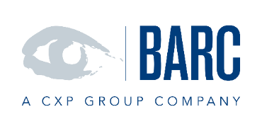

Datei 1: Offizielles Logo von BARC

Datei 2: Logo BARC Planning Survey 2019

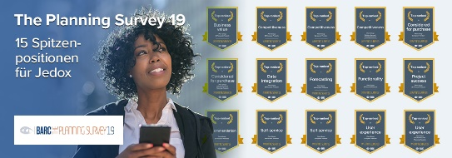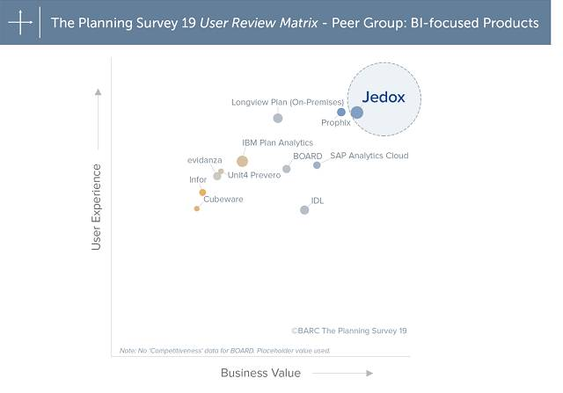

Datei 3 + 4: Spitzenpositionen für Jedox beim BARC Planning Survey 2019

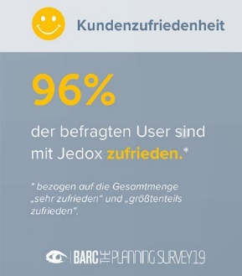

Datei 5: Jedox – Top Kundenzufriedenheit beim BARC Planning Survey 2019

Kontakt:

Jedox AG U3 marketing Mainz
Bismarckallee 7a Kästrich 10
79098 Freiburg im Breisgau 55116 Mainz

Public Relations Presseservice
T: +49 761 15147 – 0 T: +49 6131 1433314
E: media@jedox.com E: presse@u3marketing.com

